**Werkstück Nullpunkt ermitteln (Vierte Einrichtprozedur)**

1. Vierte Einrichtprozedur auf der Steuerung starten (Sonderbetrieb C, Task Setup und vierte Seite auswählen)  
    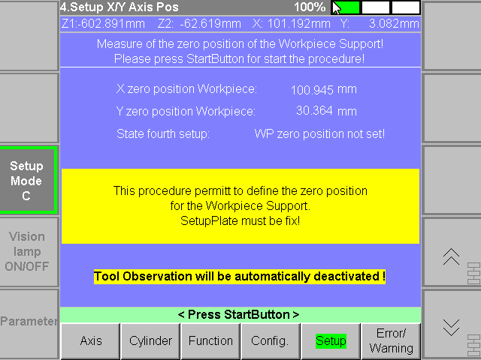
2. Prozedur starten  
    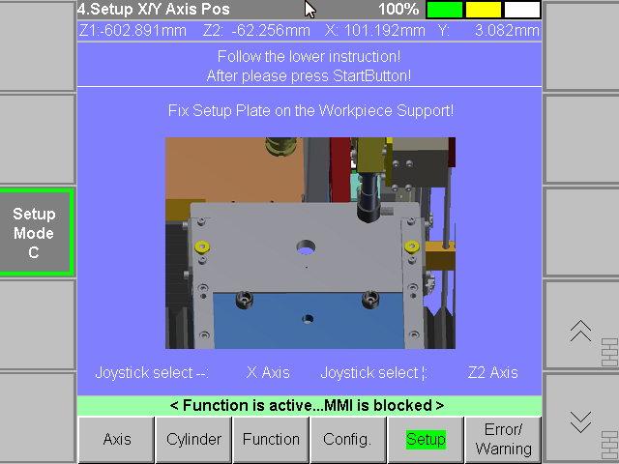  
   Hier muss die Einrichtplatte montiert werden
3. Nun kann man erneut die StartTaste drücken und es erscheint folgendes Bild:  
    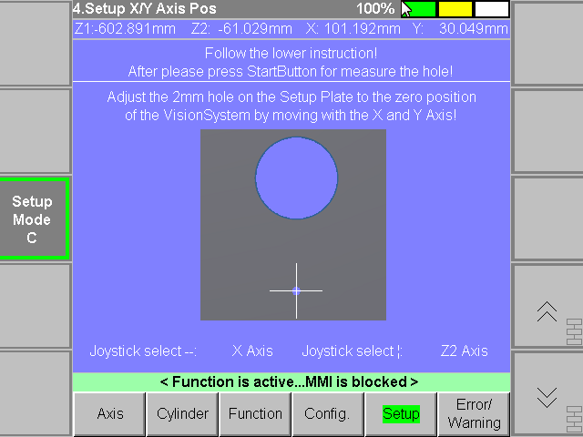  
   Beleuchtungszeit für Talon wird Automatisch übergeben, deshalb muss das Vision System Bereit sein.  
   Z2 Achse fährt auf Wstk Position (muss vorgängig schon eingerichtet sein).   
   Der Schwerpunkt des Loches der Einrichtscheibe muss nun mittels der X und Y Achsen auf X 0 und Y 0 gesetzt werden.  
   Dies sieht dann folgendermassen aus:  
   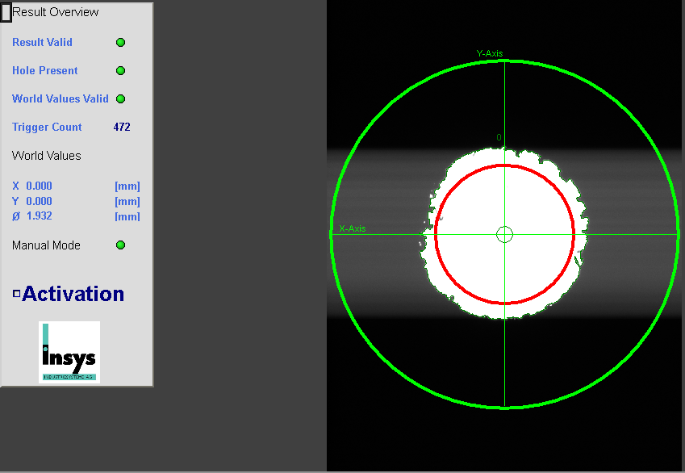
4. Nun kann man wieder die StartTaste drücken und folgende Seite erscheint:  
    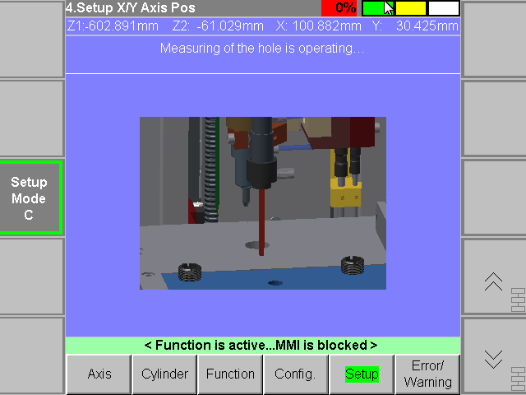  
   Das Loch wird nun gemessen und dann erscheint folgendes Bild:  
    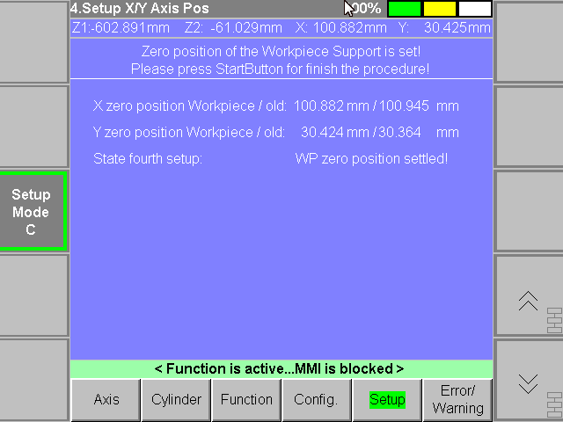  
   Der Offset wurde nun berechnet.  
   Beachte, dass hier nun die Prozedur schon beendet ist, d.h. es gibt keine Unterschiede ob man hier nun die StartTaste drückt, StoppTaste oder z.B. den Sicherheitskreis anspricht, die Einrichtung ist erfolgreich durchgeführt.
5. Wenn man wieder die StartTaste drückt, dann erscheint wieder die Hauptseite  
    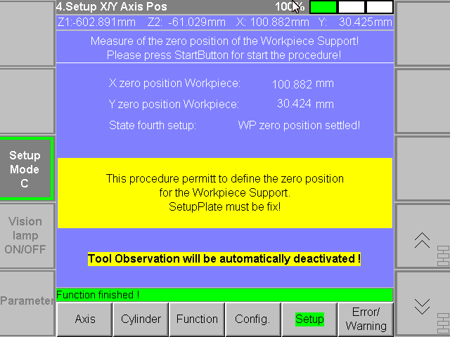

Beachte: Wenn eine Automatische Bewegung der Achsen erfolgt und das Poti auf Stellung Null ist, dann bewegt sich die Achse nicht. Auf dem MMI ist es aber dann Rot hinterlegt dass das Override auf Null Prozent steht. Man muss dann das Poti verstellen, und die Achse bewegt sich dann entsprechend.

Beachte: Wenn Prozedur Aktiv ist und der Sicherheitskreis angesprochen wird, dann wird die Prozedur beendet!

Beachte: Jegliche Manuelle Achsenbewegung erfolgt NUR mittels dem Joystick. Es kann aber nur auf entsprechenden Seiten und nur entsprechende Achsen bewegt werden. Wenn auf einer Seite die Achse nicht bewegt werden darf, dann erscheint eine entsprechende gelbe Warnungsmeldung!